Arbeitsblatt Level 2 · Welt A · Endliche Automaten · Niveau: gA und eA  Was macht dieser Automat?  Automaten analysieren – formale Definition, Sprache, Bedeutung von Zuständen | Name  Datum

Kernfrage Wie finde ich heraus, welche Sprache ein Automat erkennt – und was seine Zustände „bedeuten“?

In Level 1 hast du Automaten benutzt, deren Aufgabe du schon kanntest. Im Abitur ist es oft umgekehrt: Du bekommst einen Automaten und sollst herausfinden, was er tut und was seine Zustände bedeuten. Dafür brauchst du ein paar präzise Begriffe – Details findest du im Merkblatt M01 (Abschnitte 1, 4 und 5).
Fachbegriffe für die Analyse
- Formale Definition: Ein DEA ist ein 5-Tupel A = (Q, Σ, δ, S0, F) – Zustandsmenge Q, Eingabealphabet Σ, Übergangsfunktion δ: Q × Σ → Q, Startzustand S0, Menge der Endzustände F ⊆ Q.
- Übergangstabelle: In Zeile Si und Spalte x steht δ(Si, x). → markiert den Startzustand, * die Endzustände.
- Wort = endliche Zeichenfolge über Σ; ε = leeres Wort; Σ* = Menge aller Wörter über Σ.
- Sprache L(A) = Menge aller Wörter, die A akzeptiert, z. B. L(A) = {w ∈ {a, b}* | w endet auf b}.

1 Graph – Tabelle – Definition Basis AFB I
a) Gib die formale Definition des Automaten A aus Abbildung 1 an: Nenne Q, Σ, den Startzustand und F und stelle δ als Übergangstabelle dar.
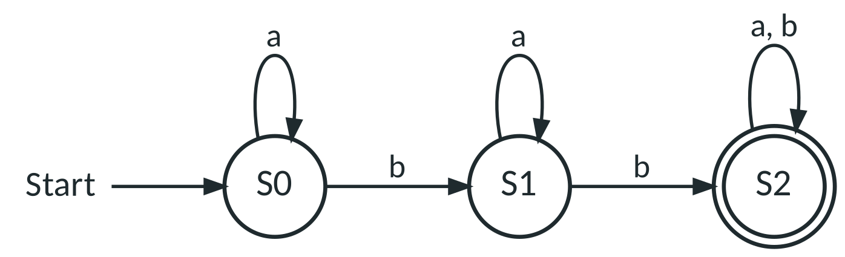  Abbildung 1: Automat A mit Σ = {a, b} | Q = ……………………………………  Σ = ……………… S0 ist Startzustand  F = ………………
  δ | a | b

b) Ein Automat B über Σ = {0, 1} ist durch die folgende Übergangstabelle gegeben. Zeichne den Zustandsgraphen.
  δ | 0 | 1
  → S0 | S1 | S0
  S1 | S2 | S0
  * S2 | S2 | S0
  Platz für deinen Zustandsgraphen

c) Untersuche, welche Wörter der Automat B akzeptiert. Beschreibe L(B) in Worten und gib an, ob ε ∈ L(B) gilt.

2 Das Barcode-Startzeichen Basis AFB I–II
Ein Lagerscanner liest Barcodes als Bitfolgen. Ein gültiger Code beginnt immer mit dem Startzeichen 110, danach folgen die Datenbits. Der Automat in Abbildung 2 prüft das Startzeichen.
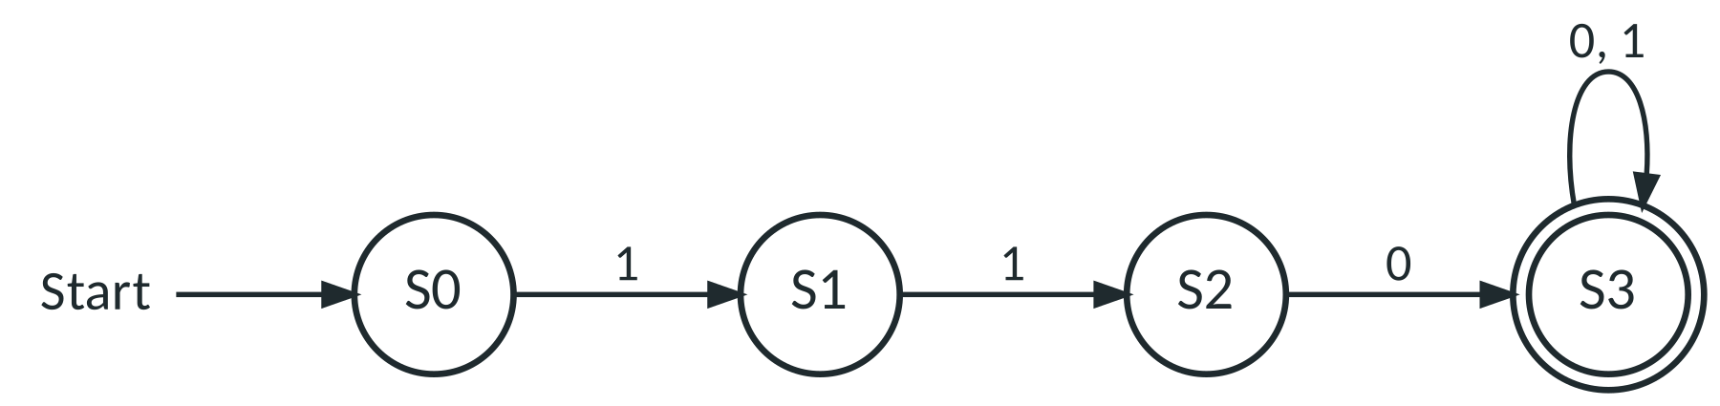
Abbildung 2: Startzeichen-Prüfer, Σ = {0, 1}. Alle nicht eingezeichneten Übergänge führen in einen Fehlerzustand.
a) Stelle die Verarbeitung der Bitfolgen 1101, 1110 und 0110 dar und gib jeweils an, ob sie akzeptiert werden.

b) Erläutere die Bedeutung der Zustände S1, S2 und S3 im Sachzusammenhang.

c) Gib die akzeptierte Sprache L in Mengenschreibweise an und begründe, dass ε nicht akzeptiert wird.

d) Der Scanner soll nur noch Codes akzeptieren, bei denen nach dem Startzeichen mindestens ein Datenbit folgt. Verändere den Automaten entsprechend (Fehlerzustand darf weggelassen werden).
Platz für deinen Zustandsgraphen

3 Prüfnummer: Quersumme gerade? Standard AFB II ▸ AutomatenLab #/arena?automat=quersumme
Bestellnummern eines Versandhändlers bestehen nur aus den Ziffern 1, 2 und 3. Eine Nummer gilt als gültig, wenn ihre Quersumme gerade ist. Der Automat in Abbildung 3 überprüft das. | 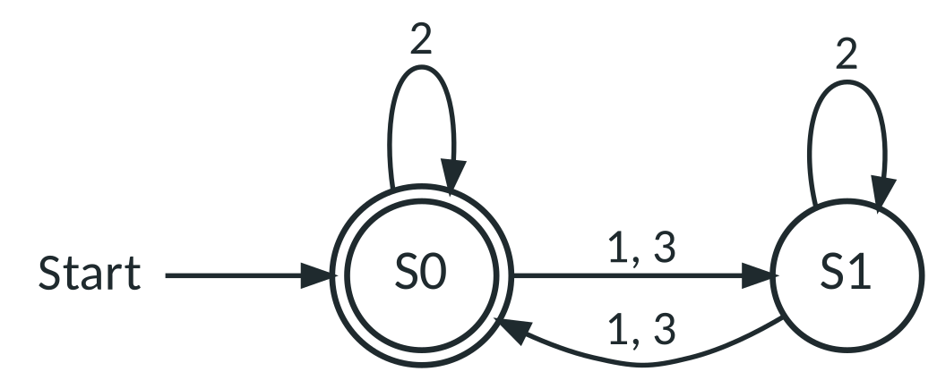  Abbildung 3: Quersummen-Prüfer, Σ = {1, 2, 3}

a) Stelle die Verarbeitung der Bestellnummern 1232 und 3112 dar.

b) Erläutere die Bedeutung der Zustände S0 und S1 in Bezug auf die Problemstellung.

c) Erläutere, warum die Ziffer 2 niemals einen Zustandswechsel bewirkt.

d) Das Eingabealphabet wird zu Σ = {0, 1, 2, 3, 4, 5, 6, 7} erweitert. Begründe, dass der Automat keine weiteren Zustände benötigt, und gib an, wie die Beschriftungen der Übergänge lauten.

4 Prüfnummer mit Trennzeichen Profi AFB II–III
Eine andere Art von Prüfnummern besteht aus zwei Ziffernfolgen über {1, 2, 3}, die durch ein Trennzeichen „-“ getrennt sind, z. B. 22-13. Der Automat in Abbildung 4 entscheidet, ob eine Prüfnummer gültig ist – nach welchem Kriterium, sollst du herausfinden.
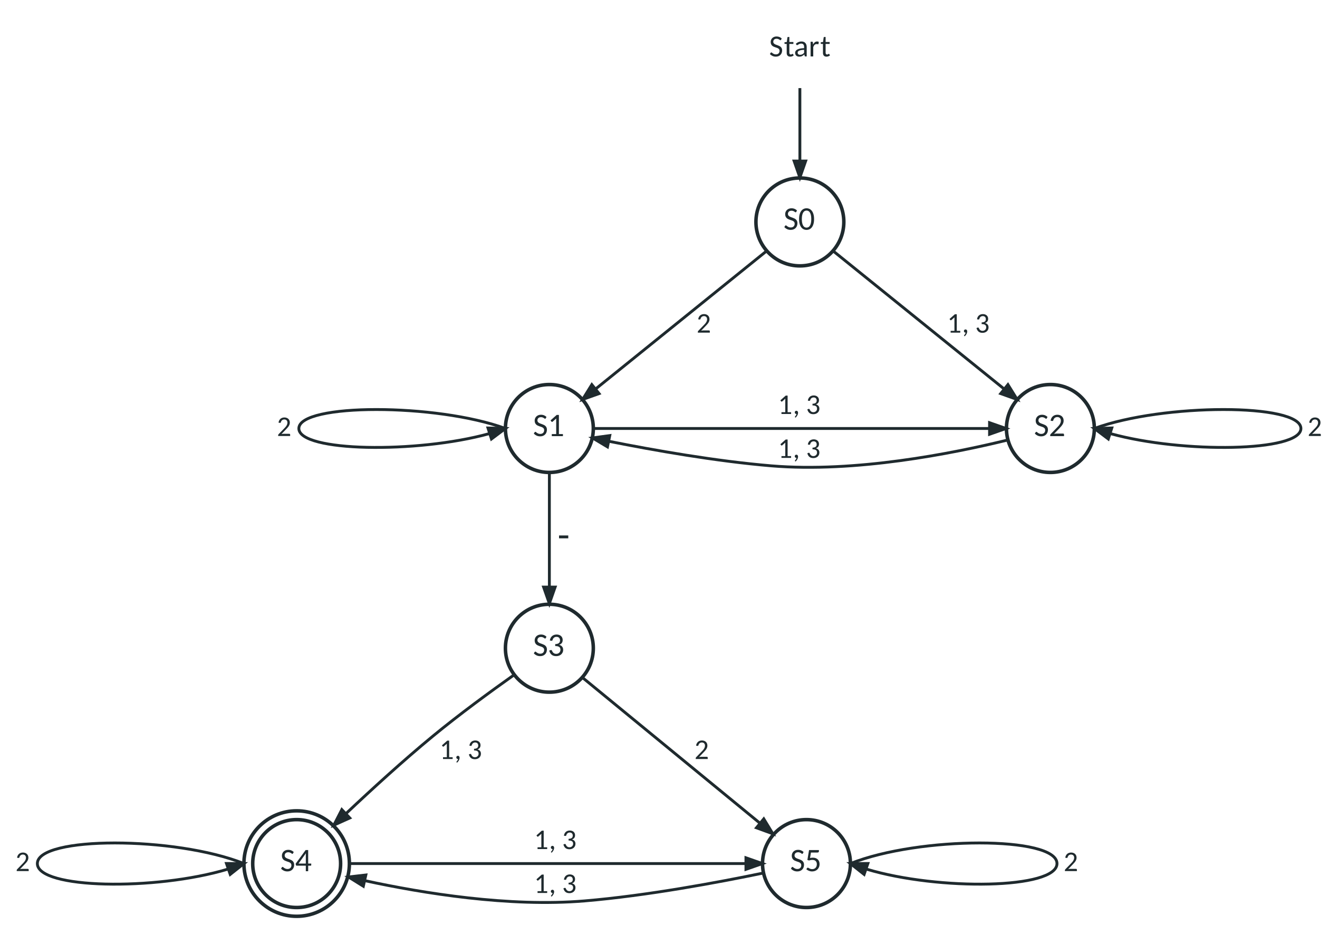
Abbildung 4: Prüfnummern-Automat, Σ = {1, 2, 3, -}. Alle nicht eingezeichneten Übergänge führen in einen Fehlerzustand.
a) Stelle die Verarbeitung der Prüfnummern 2-12 und 13-22 dar.

b) Erläutere die Bedeutung der Zustände S2 und S3 in Bezug auf die Problemstellung.

c) Untersuche, welche Prüfnummern akzeptiert werden, und formuliere das Kriterium, das der Automat überprüft.

d) Untersuche, ob zwei Zustände zusammengefasst werden können, ohne die Funktion des Automaten zu verändern. (Vertiefung: Level 5)

 |  | AutomatenLab Sprach-Detektiv  Neue Fälle! Löse die Fälle 2, 4, 7, 9 und 12 (die Fälle 1, 3, 6 und 8 kennst du schon aus dem Einstieg). Teste Wörter, bevor du dich festlegst – nach dem Lösen siehst du die Bedeutung der Zustände.  Link: https://automatenlab.frankjuchim.de/#/detektiv

 |  | AutomatenLab Akzeptor-Arena · Stufe 2  Längere Wörter, Graphen mit Rückkanten: Entscheide schnell, ob akzeptiert wird. Wer schafft eine Serie von 15?  Link: https://automatenlab.frankjuchim.de/#/arena?stufe=2

Selbstcheck – Level 2 geschafft, wenn …
☐ ich einen DEA formal als A = (Q, Σ, δ, S0, F) angeben und zwischen Graph und Übergangstabelle übersetzen kann.
☐ ich die Begriffe Wort, ε, Σ* und Sprache L(A) korrekt verwende.
☐ ich durch gezieltes Testen herausfinde, welche Sprache ein Automat akzeptiert, und sie in Worten und in Mengenschreibweise angebe.
☐ ich die Bedeutung von Zuständen im Sachzusammenhang erläutern kann („Der Automat ist genau dann in Si, wenn …“).

Boss-Training (Hausaufgabe): Was macht er?
Bearbeiten Sie die Aufgaben im Stil des Abiturs auf einem separaten Blatt. Die Operatoren entsprechen der Abi-Operatorenliste.
H1 Der Passwort-Prüfer [9 BE]
Ein Webdienst prüft neue Passwörter mit einem endlichen Automaten. Jedes Zeichen eines Passworts wird dabei durch seine Zeichenart ersetzt: k für einen Kleinbuchstaben, g für einen Großbuchstaben, z für eine Ziffer. Aus Abc7 wird so gkkz.
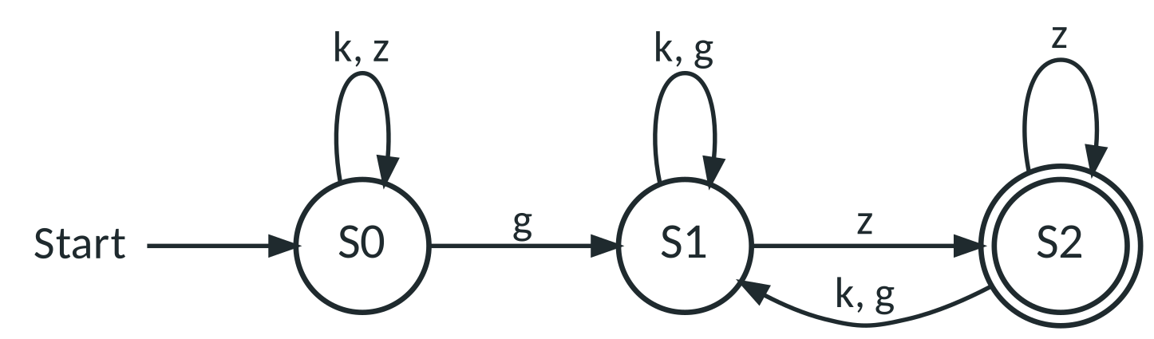
Abbildung 5: Zustandsgraph des Passwort-Prüfers, Σ = {k, g, z}
a) Stellen Sie die Verarbeitung der Eingaben kgzz und gzk dar. [2 BE]
b) Geben Sie zwei unterschiedlich lange Eingaben an, die akzeptiert werden und alle drei Zeichenarten enthalten. [2 BE]
c) Erläutern Sie die Bedeutung der Zustände S1 und S2 im Sachzusammenhang. [3 BE]
d) Geben Sie die Regel an, nach der der Automat ein Passwort akzeptiert. [2 BE]

H2 Der geheimnisvolle Automat [10 BE]
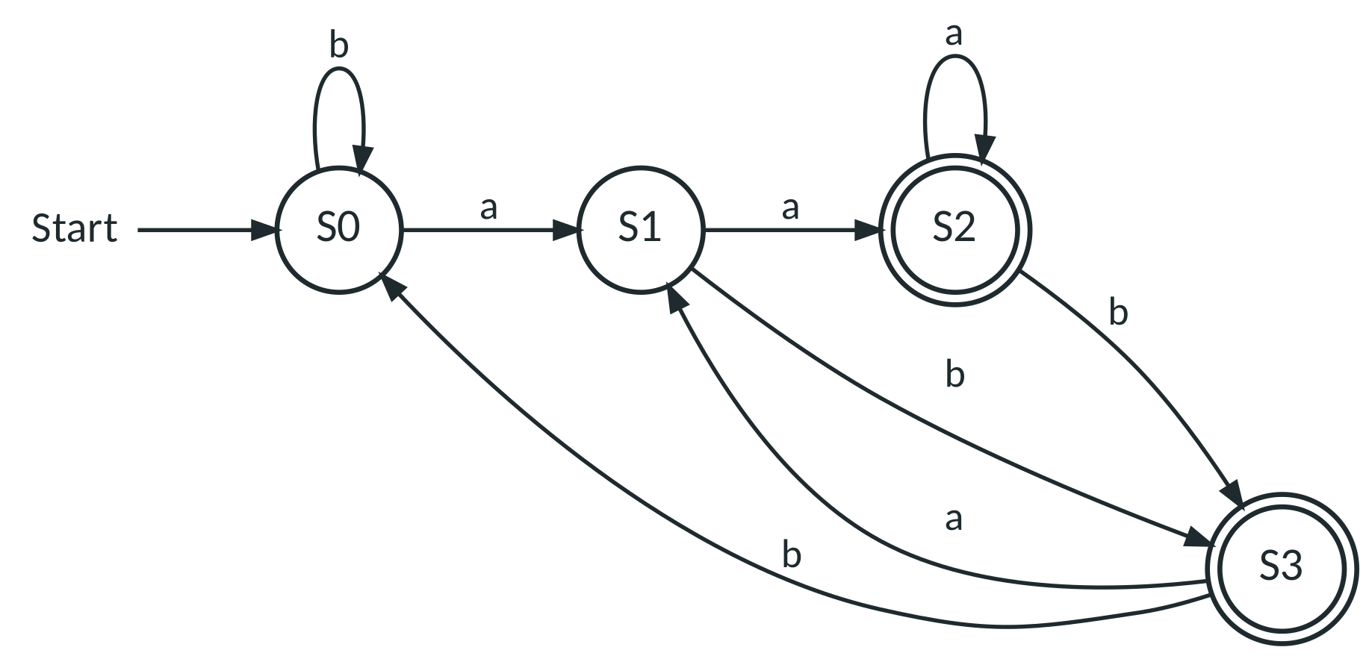
Abbildung 6: Zustandsgraph eines Automaten mit Σ = {a, b}
a) Stellen Sie die Verarbeitung der Wörter abba und baab dar. [2 BE]
b) Erläutern Sie die Bedeutung aller vier Zustände. [4 BE]
c) Beschreiben Sie die vom Automaten akzeptierte Sprache und geben Sie sie in Mengenschreibweise an. [2 BE]
d) Begründen Sie, dass S3 ein Endzustand sein muss, obwohl der Automat in S3 zuletzt ein b gelesen hat. [2 BE]

